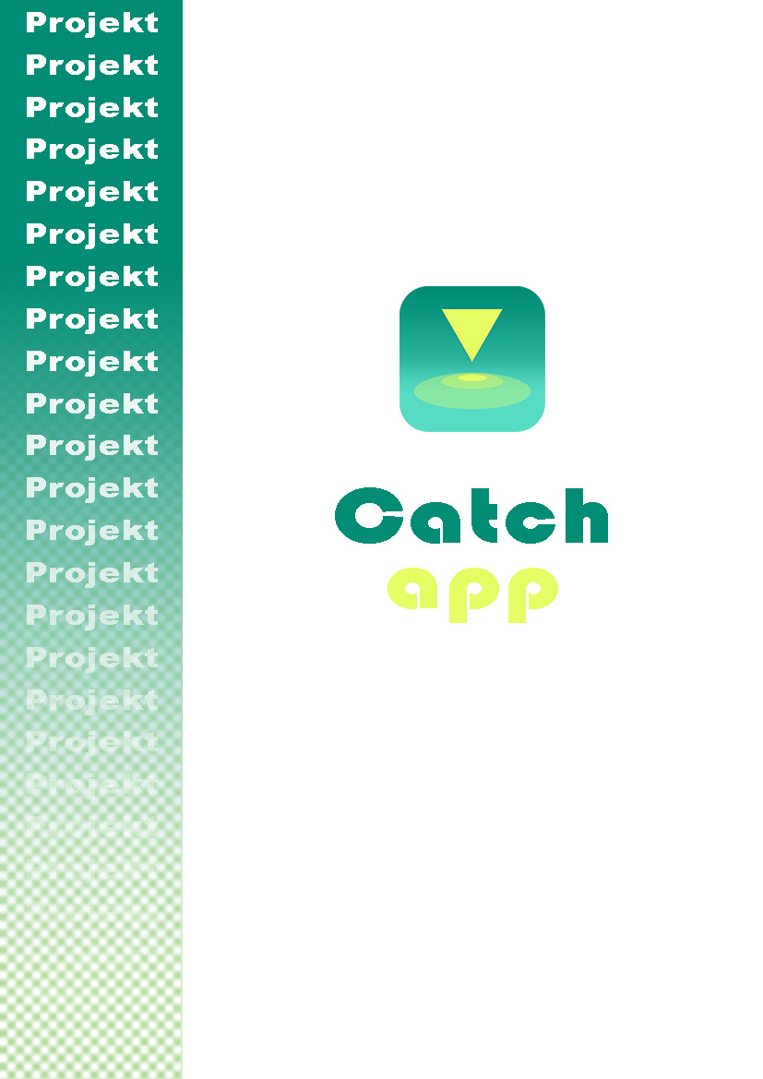

**En mobil applikation för social integration**

**AV**

Alberto Nuñez

Jonna Gundert

**Med bidrag av**

Daniel Holm, Ida Olsson och Jenny Kejerhag

**Utvecklingsprocess**

# Introduktion

Catch app är ett initiativ för att främja den sociala integrationen i samhället genom en mobil applikation som möjliggör anonyma konversationer mellan personer som befinner sig nära varandra. På det sättet kan dessa personer utveckla och vidareutveckla en vänskap, ha spontana enstaka möten med varandra för att fika eller helt enkelt prata.

Projektet skapades av Alberto Nuñez till kursen ”interaktion och mobilitet” vid Luleå Tekniska Högskolan, där han samarbetade med Jenny Kejerhag, Ida Olsson och Daniel Holm. Följande rapport innebär, förutom det här formativa skedet, en summativ vidareutveckling av projektet tillsammans med Jonna Guendert, som studerade tillsammans med Alberto Nuñez i det kognitionsvetenskapliga programmet vid Högskolan i Skövde.

# Bakgrund

Enligt den situerade kognitionsansatsen utvecklas det mänskliga tänkandet utifrån människors grundläggande förmågor vilka innebär alla sinnen och rörelser. Dessa samspelar med miljön för att på olika sätt skapa lämpliga reaktioner till omgivningen. Man kan skapa dessa reaktioner direkt genom bland annat erfarenhet, arv och observation, eller indirekt genom den indirekta påminnelsen av en situation. (Robbins & Aydede, 2009; Barsalou, 2009; Rogoff, 2003)

Detta tyder på att interaktion med omgivningen påverkar utvecklingen av reaktioner, vilket också kan tolkas som utvecklingen av kunskaper och färdigheter i specifika situationer. Mobiltelefoner, som en del av omgivningen, fyller också denna funktion med fördelen att den är interaktiv. Därför kan tekniska lösningar i mobiltelefoner anpassas för att utveckla kunskaper och färdigheter som kan vara till nytta i samhället.

Catch app främjar samtal och vänskap utan något behov att ta hänsyn till samtalspartners fysiska aspekter eller uttal. Detta verktyg förändrar sättet att påbörja spontana samtal och interaktion med obekanta, vilket på samma sätt som i den virtuella världen kan med tiden också förändra den direkta interaktionen.

För att utveckla en användarvänlig applikation, och med detta bidra till en behaglig *user experience*, anpassas den tekniska lösningen till användargruppen i fokus. För att uppnå användarvänlighet användes i detta projekt *user centered systems design* (UCSD), en utvecklingsprocess som har användaren i fokus under hela utvecklingsprocessen. Med grund i detta användes i detta projekt *personas, scenarios,* heuristiska utvärderingar, användbarhetstester och intervjuer.

*Personas* är en representation av en typisk användare inom användargruppen i fokus. Denna representation består av bilder och en skriftlig text i berättande form som beskriver användarens främsta drag (bl.a. teknisk vana, hobbyer eller social status). I det första skedet av projektet användes tillfälliga *personas*, vilka är en representation av hur designers antar att en person i målgruppen är utan grund i en undersökning. Värt att påpeka är att tillfälliga *personas* eventuellt inte stämmer med verkligheten vilket kan påverka användbarheten i designen (Cooper, Reimann, & Cronin, 2007).

*Scenarios* är också skriftliga representationer av en möjlig användningssituation. Scenarios samspelar med personas genom att sätta en persona inom ett scenario för att framställa hur den personas kulle agera inom det scenariot (Cooper, Reimann, & Cronin, 2007).

Heuristisk utvärdering är en tekniklösnings analys av en expert. I det här fallet analyserades gränssnittet av Alberto och Jonna vilka utbildades till kognitionsvetare och därmed upptar rollen av användbarhetsexperter.

Användbarhetstester är tester av den tekniska lösningen med hjälp av deltagare som passar inom användargruppen i fokus. Testet innebär beskrivandet av situationer som användaren ska försöka lösa med hjälp av en prototyp. Projektet använde sig av användbarhetstester för att få fram aspekter som försvårar interaktionen med gränssnittet. Intervjuer tillsammans med användbarhetstester bidrar med användares åsikter utifrån en konkret design och deras verkliga interaktion med denna (Wilson, 2010).

# Utvecklingsprocess

Processen uppdelades i två perioder där den första hade en formativ inriktning där idén utvecklades och den andra en summativ inriktning där gränssnittet och interaktion med applikationen utvecklades. Den enkla designlivscykel (Rogers, Sharp, & Preece, 2011) tillämpades till båda perioder i processen. Denna livscykel består av att analysera, skissa, implementera och evaluera, vilket framkommer tydligt i utvecklingsprocessens översikt.

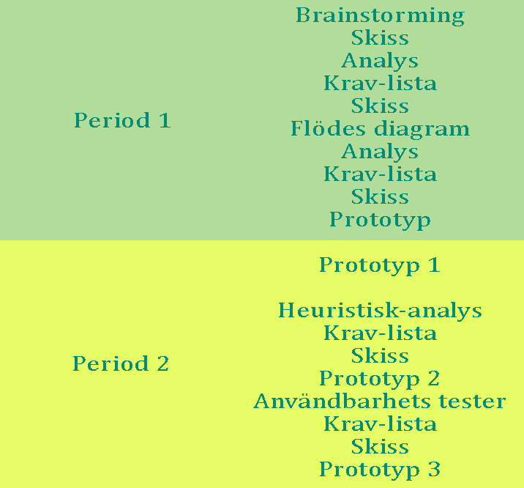

Figur 1 Catch app utvecklingsprocess översikt

**Den formativa utvecklingsperioden**

Det första skedet började genom skapandet av idén av Alberto Nuñez samt en brainstorming tillsammans med designgruppen. Följande riktlinjer bestämdes som grund till appen:

* Appen ska vara en så kallad “native app”.
* Appen ska främst använda trådlösuppkoppling t.ex. mobildata och wi-fi. Saknar man tillgång till internet, t.ex. vid resor kan man använda bluetooth för att chatta.
* Man kommer inte behöva registrera sig i appen för att skapa ett konto.
* Appen bygger på att användarna är anonyma tills de känner för att avslöja deras identiteter. Detta genom att dela sin profil från appen där man själv kan välja vad profilen ska innehålla, t.ex. e-post, telefonnummer, namn. Vill man inte dela profilen kan man dela sin twitter eller facebook för fortsatt kommunikation mellan parter.
* Man har möjlighet att prata med 15 personer samtidigt. Dessa personer hittas genom att radien förstoras och minskas beroende på om radien hittar 15 personer i närheten av personen som använder appen. Hittar den inte dessa inom tio meter så utökas radien tills att den fyllt listan med 15 personer att prata med.
* Trivs man inte med samtalspartnern kan man när som helst klicka bort personen och gå vidare med en annan från listan. Görs detta, skickas ett meddelande till personen som blivit bort klickad och förklarar att personen inte längre är tillgänglig. Appen förhindrar kontakt med personen tills någon av dem lämnat området och eventuellt återvänder.
* Man kan prata med flera personer samtidigt genom enskilda privata chattar.
* En karta lämpas inte för denna app, inte heller filter där användaren kan bestämma avstånd, tid eller intressen. Detta eftersom appen är till för att skapa nya relationer med nya människor utan fördomar.
* Detta är ingen dejting app, utan främst en app för att knyta nya relationer med människor som befinner sig i närheten.
* Appen har endast två stadier där chattandet och sökandet efter nya vänner sker. En sida för inställningar och profil kommer finnas, samt olika typer av menyer.
* Namnet för appen heter Catch app.

Utifrån detta utvecklades applikationens första skiss (figur 2) vilket är handritat med några ändringar med hjälp av ett redigeringsprogram.

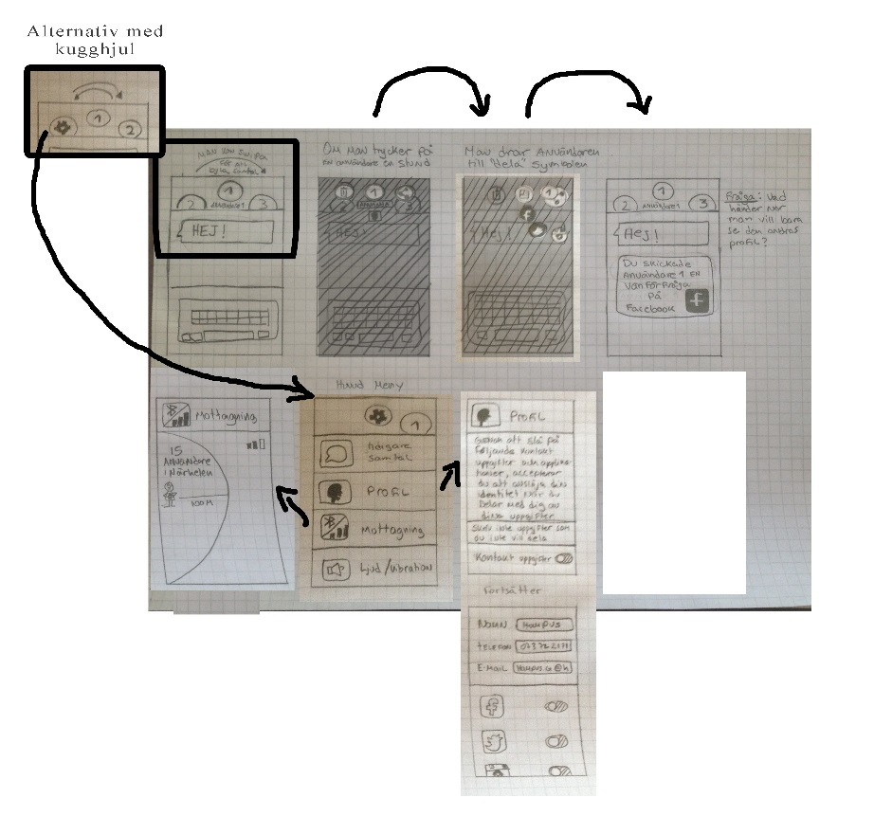

Figur 2 Appens första skiss

Efter den första skissen genomfördes en analys utifrån Hinmans designriktlinjer (2012) som uppmärksammar funktionaliteten i applikationer. Hinman beskriver att när man ska utveckla en mobil applikation måste man ta hänsyn att systemet interagerar med verkligheten. För att genomföra en analys som förankras i verkligheten skapades ett scenario (figur 3) med en användare som brukar applikationen utifrån gruppmedlemmars erfarenhet. Scenariot utspelades på ett tåg när användaren uttråkad tar fram applikationen för att få tiden att gå.

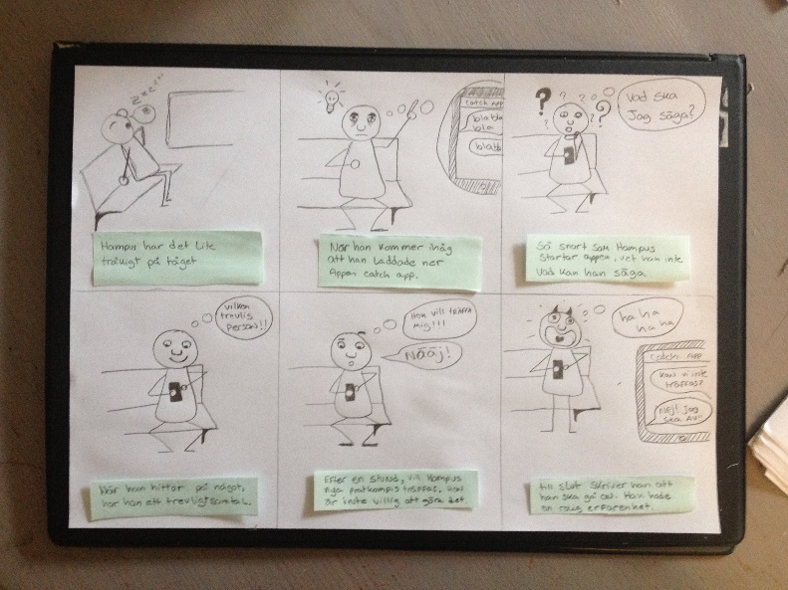

Figur 3 Catch app scenario

Tillsammans med analysen fick utvecklargruppen feedback från läraren som bidrog med några synpunkter och aspekter att reflektera över. Analysen och feedback avslöjade vissa *issues* med skissen och medförde en del frågeställningar och estetiska idéer om designen och konceptet som:

* Menyn för att välja ett samtalspartner ska vara ett snurrande hjul.
* Användaren ska inte veta varken var, i vilken riktning eller hur långt denne är ifrån samtalspartnern. Det ansågs vara ett hot mot säkerheten i appen.
* Appen ska ha en färgpalett som har vitt, rött och mörkblått
* Användare ska vara anonyma tills de själva väljer att avslöja sina identiteter.
* Gruppen tyckte att det fanns ett behov bland människor i samhället att vara mer öppensinnade inför att träffa nya vänner och införskaffa nya synsätt. Beslutet togs därför att applikationen inte skulle göra någon skillnad mellan ut- och inrikesfödda, då appens fokus är den allmänna sociala integrationen bland samhällsmedlemmar där integration av migranter är en del av denna.
* Med eventuella fientliga uttryck i åtanke, är en funktion för att anmäla användare och uttryck nödvändig.
* Samtalet mellan användare ska enbart sparas under en kortperiod.
* Alla personer kommer att bli tilldelade ett slumpmässigt nummer som kommer att synas i profilbildsrutan. Dock kan den andra användaren byta namn på sina “vänner” och bilder för att enklare komma ihåg vem som är vem.

Utifrån frågeställningar och kraven som uppkom ur analysen skapades ett flödesdiagram (figur 4) med mer detaljerade funktionaliteter. Diagrammet skapades utifrån skisser med hjälp av ett redigeringsprogram.

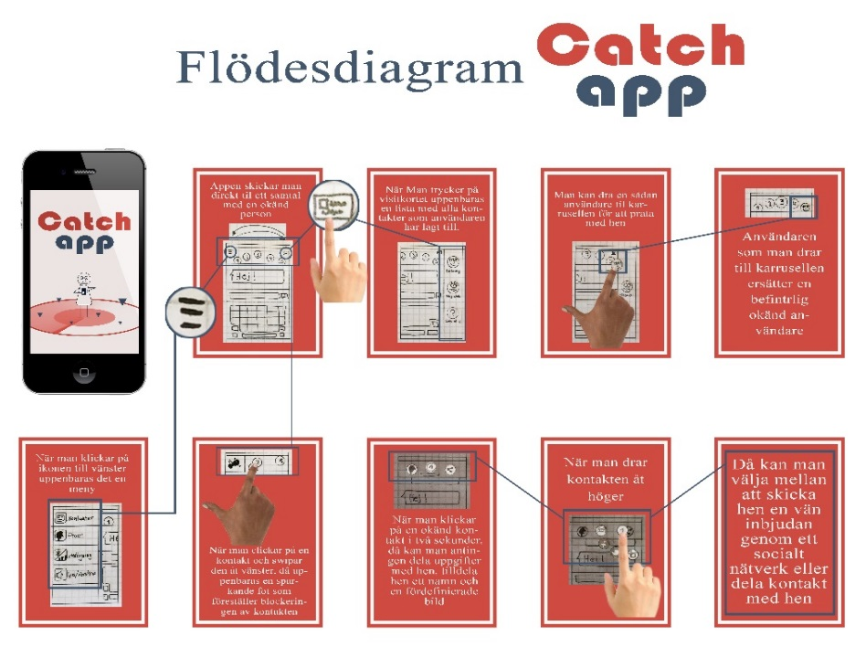

Figur Flödesdiagram

Detta flödesdiagram ledde till nya diskussioner om appens utseende och funktionalitet. Där genomfördes det inte många ändringar för att skapa en interaktiv prototyp, vilken för närvarande inte finns tillgänglig.

**Den summativa utvecklingsperioden**

Den summativa utvecklingsperioden började när Alberto skapade en interaktiv prototyp (figur 5). Den baserades på flödesdiagrammet och skulle användas som backup till prototypen som presenterades till uppgiften. Prototypen innebar en minimalistisk design och några åtgärder till flödesdiagrammet utifrån ett användbarhetssynsätt, vilket gav ursprung till idén att vidareutveckla projektet.

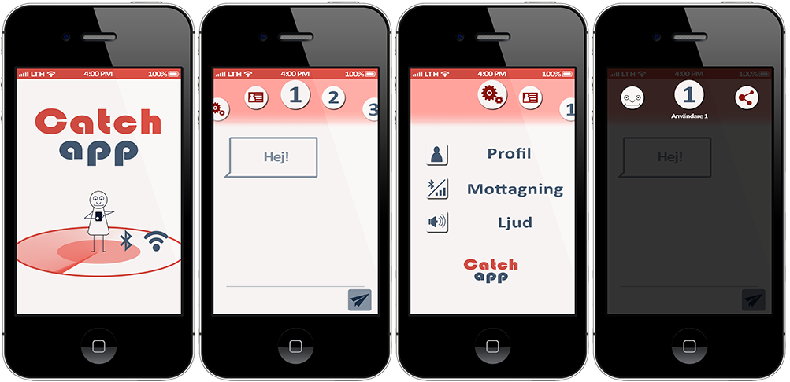

Figur 5 Prototyp 1

Appens följande utveckling genomfördes med Jonna Guendert som tillsammans med Alberto utvecklade projektet som freelance.

Första steget i denna period var att analysera och sammanfatta grunderna till applikationen för att förenkla den så mycket som möjligt. Med hänsyn till dessa premisser bestämdes det att:

* Syftet skulle vara att utveckla en app som ger användare möjligheten att kunna kommunicera med okända personer var som helst och ändå förbli – om önskat - anonym.
* Man var inte tvungen att ha internetanslutning för att använda appen utan den skulle fungera genom bluetooth. Alternativt skulle det finnas möjlighet att använda appen genom wifi eller mobilnät.
* Tanken med appen var att stärka och främja integration i samhället och därför bestämdes det användarna kan förbli helt anonyma med möjlighet att dela med sig av deras sociala kanaler så som facebook, twitter och så vidare om önskat.
* Appen ska dessutom initiera kommunikationen mellan människor och ska helst fungera som en länk mellan personer som ”in real life” aldrig skulle ha pratat med varandra.
* Appens användning ger inte bara människor glädje utan den leder också till nya relationer samt underhållning och tidsfördrift.

Andra steget var att brainstorma och samla idéer kring funktioner på appen, användarmålgruppen och i vilka olika situationer appen kunde användas. Det var viktigt att skapa en klar bild över dessa punkter innan designen och utformningen av mobila webbsidor. Varje specifik målgrupp har sina egna behov (vilka funktioner som behövs t.ex.) och sin kunskapsnivå vilket är viktigt att veta. Designar man till exempel för vana appanvändare kan man utnyttja ikoner som ofta används i applikationer utan större risk att dem inte förstås.

Efter detta steg genomfördes, med grund i utvecklarnas kunskaper och brainstorming om användargruppens förutsättningar, en heuristisk utvärdering. Denna utvärdering avslöjade följande:

* Appen ska ha tre konversationspartner för att inte skapa en kognitiv överbelastning och för att kunna hålla reda på vem som är vem.
* Det skulle kunna implementeras en översättningsfunktion i appen för att kunna använda den som en internationell mötesplats. Detta gick tyvärr inte på grund av tekniska förutsättningar. Appen används först och främst i samband med bluetooth men ett översättningsprogram förutsätter wifi vilket inte är tillgängligt överallt.
* En annan fråga som dök upp i samband med utvecklingen var om vi skulle implementera en funktion som skulle ge användare möjlighet att förbli anonym men ändå hålla kontakten med samtalspartnern. Vi kom fram till att ge användarna den möjligheten. Vi är medvetna om att det är en balansgång att skydda sin digitala integritet men ändå vara öppen för nya relationer eller kontakter via sociala medier. Det bestämdes att implementationen av denna funktion skulle genomföras efter användbarhetstester ifall användare tyckte att det var nödvändigt.
* Det diskuterades ifall menyn skulle innebära enbart ett steg istället för två som tidigare.
* Menyn bör innehålla en blockeringsikon och en ”spola-fram ikon” för att byta samtalspartner.

Dessa premisser var grunden till skisser kring designen vilket i sin tur grundade den andra prototypen (figur 6).

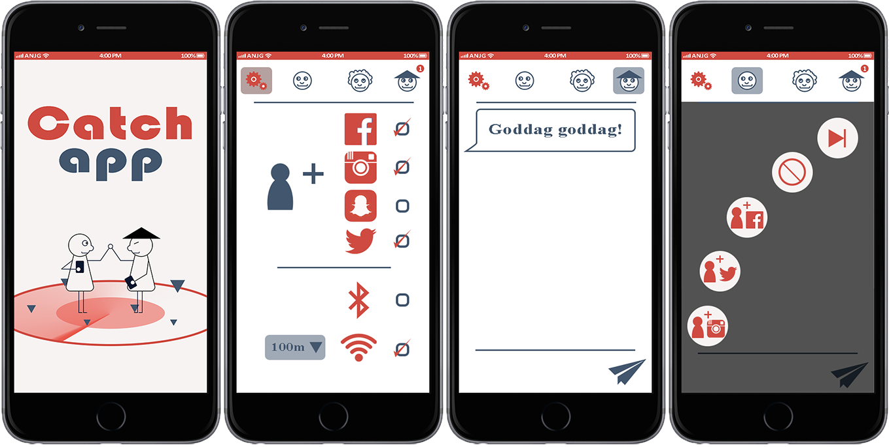

Figur 6 Prototyp 2

Syftet med att utveckla en ny prototyp var att genomföra en analys med användares medverkan. Enligt Bertini, Cartaci, Dix, Gabrielli, Kimani och Santucci (2008) är det viktigt, när det kommer till mobila enheter, att modifiera heuristiska utvärderingar för att kunna ta hänsyn till omgivningen och användarnas kontext. De påpekar också att designers som genomför en heuristisk utvärdering inte är “vanliga användare” utan experter. Det finns en större risk för en utvecklare att bli hemmablind vid en utvärdering av en teknisk lösning, en risk som inte är lika stor hos blivande användare. Med grund i detta beslutade vi oss för att använda användbarhetstester för att få en sådan direkt användarfeedback som möjligt.

För att genomföra effektiva användbarhetstester är det viktigt att scenarios, som är basen för testerna, är utformade för att täcka en bredd variation av användningsmöjligheter dvs. de ska beskriva och ta hänsyn till olika omgivningar, olika användartyper samt diverse användningssituationer. Av den anledningen skapades två scenarios (bilaga 1) med tre respektive två uppgifter med situationer som innebar interaktion med applikationen. På det sättet genomfördes fem användbarhetstester med tänkbara användare som avslöjade brister som:

* Vissa användaren förstod inte omedelbart menyn för samtalspartner. Förståelsen uppstod dock efter de första interaktionerna med applikationen.
* Vissa användare hade svårt att uppfatta textrutan. Därför bör textrutan ha en placeholder.
* Bilderna uppfattades som stereotypiska.
* Knappen för att skicka var för stor. Denna knapp uppfattades om onödig och därmed bör den tas bort.
* Symbolen för forward (symbolen för att ersätta samtalspartnern mot en ny) förstods inte omedelbart. Därför bör den ersättas med ”forward symbolen” med två trianglar.
* Appen saknar emojis.
* Appen bör förtydliga räckviddsfunktionen. Därför bör den ha titlar.
* Färgen uppfattas som tråkig.
* Appen bör direkt para ihop användare med en samtalspartner medan användaren själv aktiverar, genom ett klick, de andra två användarna om så önskas.

# Resultat

Dessa premisser gav ursprung till appens sista prototyp (figur 7). Prototypen visar en färgpalett med saturerade färger som grön och gul som ger känslan av ungdom och vänskap. Gränssnittet är väldig enkelt. Det visar enbart fyra ikoner i menyn varav tre är okända samtalspartner och den sista leder till appens inställningar. Ett klick på figuren för en samtalspartner utvecklar en meny för den samtalspartnern, vilket innebär funktioner för att byta ut samtalspartnern, blockera samtalspartner, och för att skicka en intern vän-förfråga genom appen, detta förverkligas när båda accepterar. Textrutan innehar en placeholder med bokstäverna ABC, detta är ett sätt att tolka textrutan utan att binda placeholdern till ett specifikt språk. I textrutan högra del finns en ikon med två ansikten som tar fram emojis. Inställningar behandlar enbart valet av sociala medier för att samarbeta med appen och uppkopplingsmetoden. Alla dessa funktioner har ett minimalistisk gränssnitt.

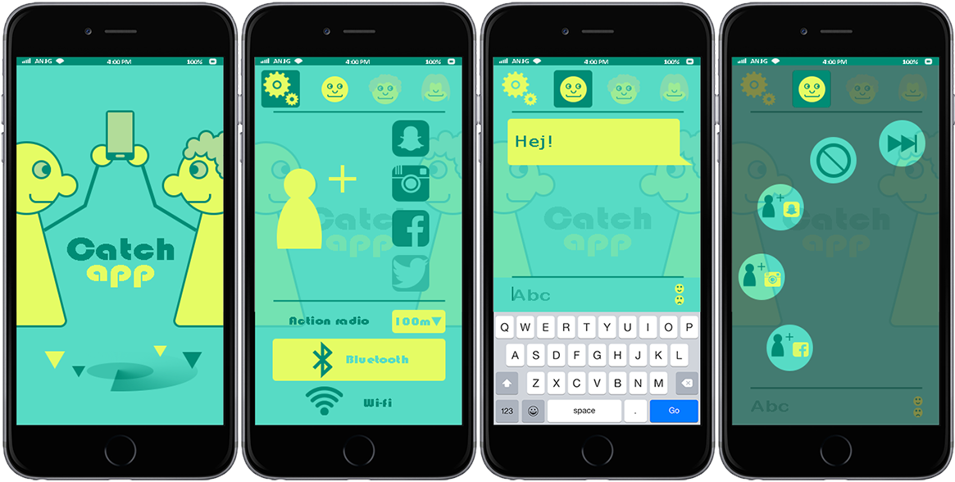

Figur Prototyp 3

Projektet eftersöker nu en programmerare och en marknadsförare så att appen kan släppas ut på marknaden.

# Referenser

Barsalou, L. (2009). Situating concepts. i P. Robbins, & M. Aydedde, The Cambridge handbook of situated cognition. (ss. 236 - 263). NY: Cambridge university press.

Bertini, E., Catarci, T., Dix, A., Gabrielli, S., Kimani, S., & Santucci, G. (2008). Appropriating Heuristic Evaluation Methods for Mobile Computing. i J. Lumsden, Handbook of Research on User Interface Design and Evaluation for Mobile Technology.

Cooper, A., Reimann, R., & Cronin, D. (2007). About Face 3 the essentials of interaction design. Indianapolis, Indiana: Wiley Publishing, Inc.

Hinman. (2012). The Mobile frontier. Brooklyn, New York: Rosenfeld media.

Robbins, P., & Aydede, M. (2009). The Cambridge Handbook of Situated Cognition. Cambridge University. Cambridge University press.

Rogers, Y., Sharp, H., & Preece, J. (2011). Interaction Design. New Delhi, India: John Wiley & Sons Ltd.

Rogoff, B. (2003). The Cultural Nature of Human Development. New York: Oxford University Press.

Wilson, C. (2010). User Experience Re-Mastered. Burlington: Elsevier.

Bilaga 1

**Usability testing**

Vi är ett par freelance designers som utvecklar en mobil applikation som syftar att utöka integration i samhället. Projektet heter Catch app och erbjuder användare en möjlighet att anonymt ta kontakt med personer i dess närhet. På detta sätt kan applikationen motverka fördomarna som orsakas av fysiska aspekter och uttal. Förutom detta syftar applikationen att främja spontana personliga träffar och vänskap med hjälp av sociala medier.

Det är viktigt att påpeka att vi inte testar dig utan applikationen och det som vi vill ta fram är dina åsikter, inte din prestation.

**Scenario 1**

Du befinner dig på en musikkonsert med en grupp vänner. Bandet som du ville se har redan spelat och den som nu spelar är inte av din smak. Två av dina vänner hånglar och de tre andra har druckit lite för mycket. Då tar du upp din mobil och startar Catch app för första gången.

**Uppgift 1**

**Specifikationer till moderator:**

* Uppgiften ska börja med intro bilden (vi ska förklara att man ska trycka på nästa bild för att börja).
* Deltagaren ska första beskriva uppkoppling stadiet och sedan kan hen klicka runt och förklara ikoner och funktioner.

**Instruktioner:**

Starta appen och berätta högt hur du tror att den funkar och vad du kan göra med den. Klick på nästa bild och börja med att beskriva skärmen (uppkopplingsmetod och sedan chatt skärmen).

**Uppgift 2**

När du har undersökt applikationen kontaktar plötsligt någon (användare åt höger) dig.

**Specifikationer till moderator:**

* Uppgiften ska börja på chattstadiet (stadiet efter intro bilden).

**Instruktioner:**

Svara på personens meddelande.

**Uppgift 3**

När du har pratat med två personer (användare åt vänster och i mitten) tycker du att en av dem (användare åt vänster) är trevlig och du vill dela din facebook eller twitter med hen. Samtidigt tycker du inte om den andra personen.

**Specifikationer till moderator:**

* Uppgiften ska börja på chattstadiet (stadiet efter intro bilden).
* Om deltagaren trycker på forward ikonen när hen ska blockera den andra användaren, kan man inte trycka på att blockera efteråt. I så fall kan deltagaren börja om.
* Om deltagaren trycker på blockera ikonen måste hen därnäst klicka på nästa bild längst ner på sidan. Man kan hjälpa hen med detta.

**Instruktioner:**

1. Skicka den första användaren en vän-förfrågan på Facebook genom Catch app.
2. Avsluta samtalet och blockera den andra användaren.

**Scenario 2**

En annan dag är du på tåget och tänker på att starta appen. Appen meddelar att det inte finns någon internet anslutning.

**Uppgift 1**

**Specifikationer till moderator:**

* Uppgiften ska börja på chattstadiet (stadiet efter intro bilden).

**Instruktioner:**

Ändra inställningarna från wi-fi till bluetooth.

**Uppgift 2**

Du har pratat ”färdig” med en av dina konversationspartner.

**Specifikationer till moderator:**

* Uppgiften ska börja på chattstadiet (stadiet efter intro bilden).
* Man kan indikera vilken samtalspartner hen ska byta till (den som har en påbörjad konversation).

**Instruktioner:**

Byt samtalspartnern som är längst åt höger.

**Frågor**

* Hur upplevde du användningen av appen för första gången?
* Upplevde du att du kunde göra allt du ville göra med appen eller inte? Om inte, vilka funktioner eller möjligheter saknar appen?
* Var alla funktioner och ikoner tydliga och användbara eller fanns det något som var otydlig eller bristfällig?
* Tycker du att alla funktioner inom appen var viktiga eller upplever du att det finns något som var överflödigt?
* Vad skulle du göra om du gillar en samtalspartner men är osäker på om du vill skicka hen en vän-inbjudan genom sociala medier? … **När personen har svarat:** Skulle du vilja ha en funktion för att bemöta den här situationen? Hur skulle du designa det?
* Hur upplever du säkerheten i appen?
* I vilka situationer kan du tänka dig använda appen?
* Känner du till en liknande app?